**1. Trò chơi đua xe đạp chậm**

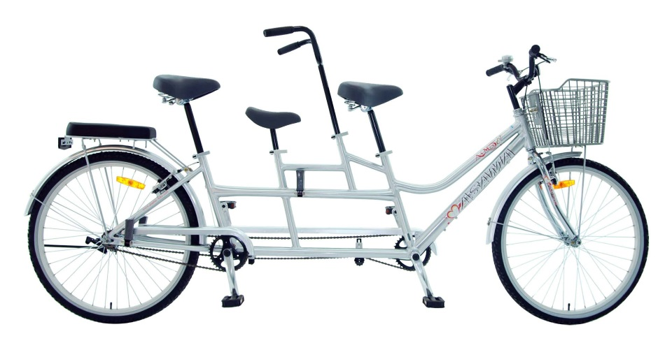

*Trò chơi xe đạp chậm 3 người*

Mỗi đội chơi sẽ nhận từ ban tổ chức một chiếc xe đạp 3 người, các thành viên trong gia đình sẽ phối hợp cùng nhau đạp xe về vị trí xuất phát, luật chơi là đội nào **về đích lâu nhất là đội chiến thắng,**trong quá trình di chuyển đội nào để chân chạm đất quá 3 lần thì sẽ bị loại. Điểm đặc biệt của trò chơi này là sự khéo léo phối hợp của các thành viên.